1. 系统的登录

打开桌面上的Internet explorer或chrome或firefox浏览器，在地址栏中输入:

**10.101.62.48:8000**

进入如下登录界面，在上面的输入栏中输入工资号、在下面的输入栏中输入密码（密码与办公邮箱登录密码一致），完成后，点击“登录”按钮或按“回车键”进行登录。

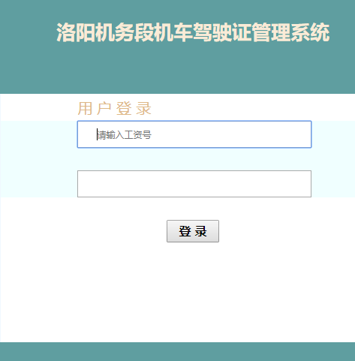

如果信息无误，将会进入如下主界面。

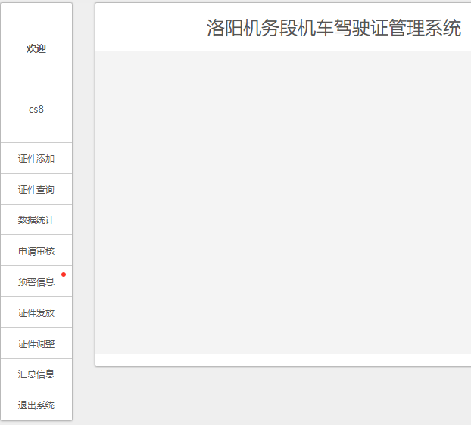

二、系统的功能

1、提升司机、人员调入：

该部分通过左边第一个选项卡“证件添加”来进入，如下图所示：

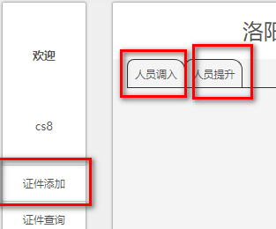

人员调入：



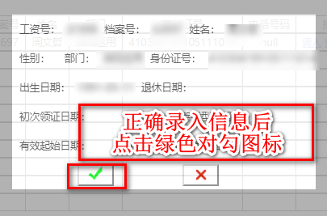

调入单位的人员携带驾驶证，和系统操作人员当面核对信息并录入系统

人员提升：

首先将本段本批次报名提升司机考试的人员名单（excel表格,格式见附件1提升人员名单模板.xlsx）上传：

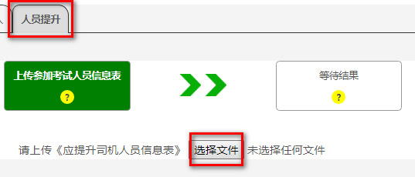

上传完成后，点击最下面的‘上传信息’按钮：

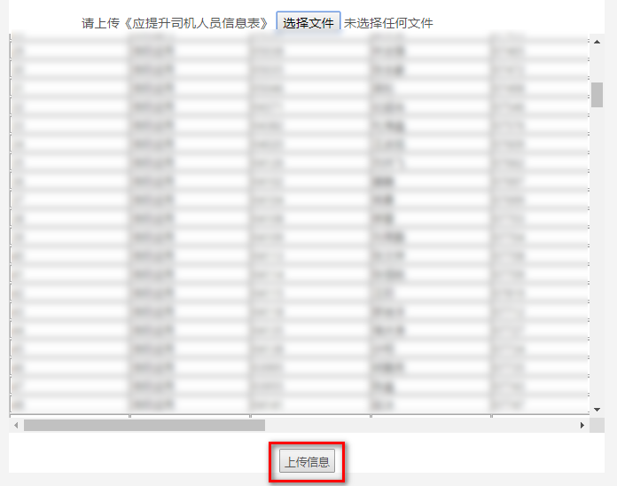

之后显示如下图并且提示“上传成功”



至此，该批次提升司机报名人员的名单已录入，接下来等待铁路总公司下发通过考试的人员名单

收到通过人员名单后，格式如附件2

（**此处暂缺，待补**）

2、证件查询：

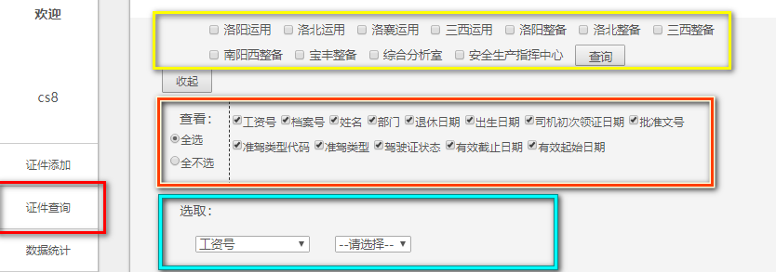

点击红色框内的‘证件查询’进入该部分。

黄色框内勾选想要查询的车间；

橙色框内勾选想要查看的信息；

蓝色框内输入查询条件，例如：“年龄 大于 30”或“有效起始日期 早于 2017-12-31”

2、证件查询：

2、如果如下图所示，左边放驾驶证照片的栏目为空白，那么您需要进入左边第四个选项卡“完善信息”，准备好驾驶证电子版以及个人电子照各一张于计算机上，点击上面的红框，选择驾驶证电子版，再点击下面的红框，选择个人电子照（选择完成后，左边的方框中会显示您选择的图片，请确认驾驶证和电子照的对应正确）。确认完成后，分别点击两个“上传”按钮，系统会提示“驾驶证上传成功”和“电子照上传成功”。

这时刷新页面（键盘上的Ｆ５键或浏览器上方地址栏上的“ ”），再进入“证件信息”选项卡，就可以正常查看驾驶证信息。

3、如果因丢失驾驶证要提出补证申请，点击左边第二个选项卡“换补申请”，在右边的界面中点击“驾驶证不慎遗失，申请补证”按钮。显示出《铁路机车车辆驾驶证换（补）证申请表》，已经填入了默认信息。除了“移动电话”、“通讯地址”、“邮编”三项，均不可自行更改（如果基本信息发生变化，请及时告知车间进行更改）。如果以上三项确实发生了变化并暂未录入信息库，请点击栏目，并如实填写以上三项。填写完成并确认无误后，点击页面下方的“提交”按钮把申请上传给车间人员。并且可以点击“打印”按钮进行打印表格的操作，如果您使用的是IE浏览器，请进行如下设置：

如果使用chrome浏览器，设置如下：

4、可以通过点击左边第三个选项卡“证件状态”来查看当前驾驶证所处的状态，有如下几种状态：正常、损毁、丢失、预警、临时驾驶证明、过期。